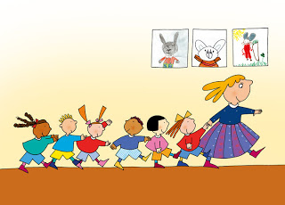

Racconto d’autunno

Cari colleghi,
l’autunno incede con il suo manto di foglie e bussa alle porte della nostra agenda di programmazione.
Un buon gancio stagionale per chi voglia addentrarvisi come in un bosco narrativo!
Il ciclo delle stagioni, soprattutto nelle prime due classi della scuola primaria, occupa una delle pagine iniziali del nostro fare scuola.
La “ciclicità” del tempo raccorda le unità di lavoro di scienze e quelle di geografia, alla ricerca dei legami tra spazio e tempo.
La stagione autunnale offre una tavolozza particolare: gialli, marroni, verdi, rossi amaranto come nelle bacche, si offrono all’osservazione dei più piccoli.
Un’osservazione naturalistica e artistica insieme, come di chi scopra il legame profondo che nell’ arte e nel suo farsi, intrecciano la Natura e la Storia.
L’esplorazione del giardino di scuola, la composizione di una “natura morta” nel rispetto dei prodotti dell’orto e del giardino, zucche e tagete in prima fila, a seguire mele renette, ghiande, ricci di castagne, costituiscono le tappe preliminari del nostro viaggio autunnale.
Fermiamoci un poco per annotare nella nostra agenda
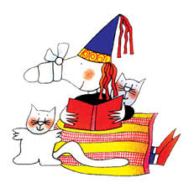 In agenda…
Il ciclo delle stagioni: l’autunno
Concetto di ciclicità
Concetto di stagionalità
Uda: In giardino e nell’orto
Foglie e bacche: osservazioni: forme e colori
Zucche e mele: osservazioni: forme e colori
Uda: La tavolozza autunnale
I colori dell’autunno
Concetto di “tavolozza”
La tavolozza d’autunno.

Nel bosco “faggeto” di Gustave Klimt
L’opera
L’opera d’arte che abbiamo proposto ai nostri bambini è il “ Faggeto” ( fig.1) dipinto con minuzia doviziosa da Gustave Klimt nel 1902.
I bambini restano colpiti e dai colori, a cui però avevamo già dedicato spazio di apprendimento, e dalla regolarità ritmica degli elementi naturalistici rappresentati.
Gli spazi regolari tra un faggio e l’altro sollecitano, inoltre, la loro fantasia interpretativa perché simili a dei sentieri “narrativi” degni di essere attraversati come in una favola vera e propria.
Il richiamo alla fantasia dei fratelli Grimm ci sembra quello più spontaneo e immediato.
I faggi alti e filiformi appaiono ai tanti fili di una trama che intitoleremo “ Racconto d’autunno”.
Il Laboratorio
Abbiamo scelto al mercatino del giovedì una serie di gomitoli dai colori autunnali: alcune lane avevano tra di loro diversa consistenza permettendo così un percorso tattile versato secondo la declinazione del morbido, ruvido, sottile, spesso e via discorrendo.
Dopo aver giocato con le lane e averle maneggiate, ci siamo chiesti se avessero una tavolozza idonea alla rappresentazione del nostro bosco autunnale.
La risposta è stata unanime : sì, la tavolozza dei colori era quella giusta.
Armati di forbici abbiamo ritagliato la lunghezza dei fili di lana.
In seguito, imparando a fare i nodi, abbiamo appeso i nostri fili ad una bacchetta fino a dar vita ad una “trama” fitta di fili “narrativi”.
Per lasciar intendere che di racconto si trattasse e di racconto autunnale, abbiamo creato delle foglie e delle bacche.
Immersi dei fogli appallottolati in una vaschetta colma di giallo, verde, marrone,rosso li abbiamo trasformati in fogli e bacche da appendere ai nostri fili.
L’effetto “mobil” è apparso a tutti molto evidente!

In agenda…
Laboratorio: “ Racconto d’autunno”
Un materiale: la lana
Una tecnica: saper annodare
Uno stimolo: immagina foglie e bacche per stroppicciamento e immersione!

Gli sviluppi a venire speriamo facciano capolino fra queste righe: il concetto di trama legato all’immagine, il rimando al mobil ( a presto, quindi, qualche gioco su Calder), il gioco tessile legato ai percorsi tattili.
Buon lavoro anche a voi!

